

АДМИНИСТРАЦИЯ НОВОКРИВОШЕИНСКОГО СЕЛЬСКОГО ПОСЕЛЕНИЯ

ПОСТАНОВЛЕНИЕ
26.01.2026 № 9

О местах (площадках) накопления твердых коммунальных отходов на территории
Новокривошеинского сельского поселения

На основании Федерального закона от 24 июня 1998 года № 89-ФЗ «Об отходах производства и потребления», постановления Правительства Российской Федерации от 31.08.2019 № 1039 «Об утверждении Правил обустройства мест (площадок) накопления твердых коммунальных отходов и ведения их реестра», постановления Правительства Российской Федерации от 12.11.2016 № 1156 «Об обращении с твердыми коммунальными отходами и внесении изменения в постановление Правительства Российской Федерации от 25.08.2008 № 641»
ПОСТАНОВЛЯЮ:
1.Определить схему размещения мест (площадок) накопления твердых коммунальных отходов на территории села Новокривошеино Новокривошеинского сельского поселения согласно приложению 1 к настоящему постановлению.
2.Утвердить реестр мест (площадок) накопления твердых коммунальных отходов на территории села Новокривошеино Новокривошеинского сельского поселения согласно приложению 2 к настоящему.
3.Установить:
- Форму заявки о согласовании с органом местного самоуправления создания места (площадки) накопления твердых коммунальных отходов согласно приложению 3 к настоящему постановлению.
- Форму заявки о включении в реестр мест (площадок) накопления твердых коммунальных отходов сведений о месте (площадке) накопления твердых коммунальных отходов согласно приложению 4 к настоящему постановлению.
4.Постановление от 18.12.2023 № 160 «О местах (площадках) накопления твердых коммунальных отходов на территории Новокривошеинского сельского поселения признать утратившим силу.
5.Настоящее постановление вступает в силу с даты его подписания.
6.Контроль за исполнением настоящего постановления оставляю за собой

Глава Новокривошеинского сельского поселения А.О. Саяпин
(Глава Администрации)

Исп. Вельбой Татьяна Александровна
тел. 8(38251) 4-74-33.

Администрация Кривошеинского района, Прокуратура, ООО «Риск».

Приложение 1
к постановлению Администрации
Новокривошеинского сельского поселения от 26.01.2026 № 9

Схема
размещения мест (площадок) накопления твердых коммунальных отходов на территории села Новокривошеино Новокривошеинского сельского поселения

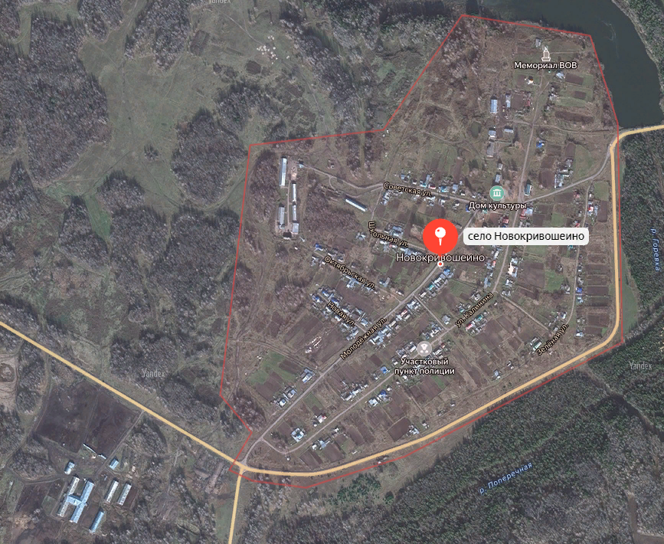

Приложение 2
к постановлению Администрации
Новокривошеинского сельского поселения
от 26.01.2026 № 9

Схема
размещения мест (площадок) накопления твердых коммунальных отходов на территории
села Малиновка Новокривошеинского сельского поселения

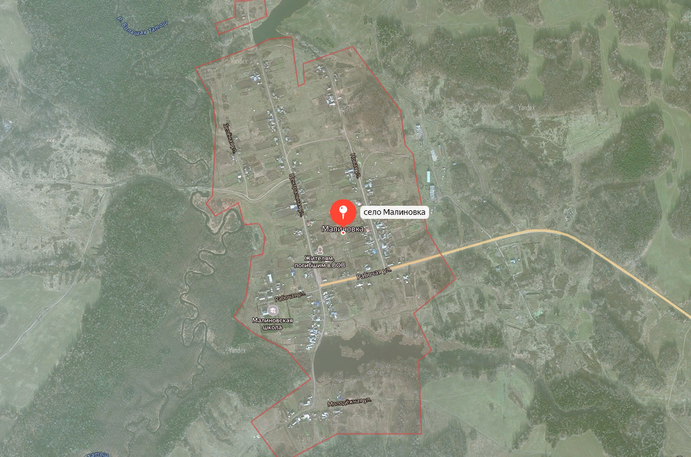

Приложение 3
к постановлению Администрации
Новокривошеинского сельского поселения от 26.01.2026 № 9

Реестр мест (площадок) накопления твердых коммунальных отходов на территории Кривошеинского сельского поселения
1. Раздел «Данные о нахождении мест (площадок) накопления ТКО» |  |  |  |  | 2. Раздел «Данные о технических характеристиках мест (площадок) накопления ТКО» |  |  |  |  |  | 3. Раздел «Данные о собственниках мест (площадок) накопления ТКО» | 4. Раздел «Данные об источниках образования ТКО, которые складируются в местах (на площадках) накопления ТКО»
Сведения о почтовом адресе мест (площадок) накопления ТКО |  |  |  | (и или) | Сведения об используемом ограждении (металлическое, деревянное) | Сведения об используемом покрытии (бетон, асфальт, грунт …) | Сведения о площади, кв.м |  | Сведения о размещённых контейнерах: |  |  | Сведения об объектах капитального строительства (при осуществлении деятельности на которых у физических и юридических лиц образуются ТКО, складируемые в соответствующих местах (на площадках) накопления ТКО)
№ | Населённый пункт | улица | № дома | Сведения о географических координатах мест (площадок) накопления ТКО |  | Сведения об используемом покрытии (бетон, асфальт, грунт …) |  |  | Количество контейнеров шт. | Объём контейнеров, м3. |  | Вид объекта | Адрес
1 | с. Новокривошеино | ул. Зеленая | 7 | 57.315583 83.803066 | нет | грунт | 2,25 |  | 1 | 0,75 | Администрация Новокривошеинского сельского поселения | ДБС  ИД | ул. Зеленая 4,6,8,10
2 | с. Новокривошеино | ул. Зеленая | 12 | 57.313422 83.802144 | нет | грунт | 2,25 |  | 1 | 0,75 | Администрация Новокривошеинского сельского поселения | ДБС  ИД | ул. Зеленая 12,13,14,15,16,17,18
3 | с. Новокривошеино | ул. Зеленая | 20 | 57.311584 83.799473 | нет | грунт | 2,25 |  | 1 | 0,75 | Администрация Новокривошеинского сельского поселения | ИД | ул. Зеленая 19,23,25,26,31,32
4 | с. Новокривошеино | ул. Зеленая | 33 | 57.309214  83.793213 | нет | грунт | 2,25 |  | 1 | 0,75 | Администрация Новокривошеинского сельского поселения | ИД | ул. Зеленая 33
5 | с. Новокривошеино | ул. Калинина | 21а | 57.316826  83.801458 | нет | грунт | 2,25 |  | 1 | 0,75 | Администрация Новокривошеинского сельского поселения | ИД | ул. Зелена 1,2,3  ул. Калинина 21а,21б
6 | с. Новокривошеино | ул. Калинина | 8 | 57.318004  83.79955 | нет | грунт | 2,25 |  | 1 | 0,75 | Администрация Новокривошеинского сельского поселения | ИД | ул. Калинина 2,5,8,9,16,17,18
7 | с. Новокривошеино | ул. Калинина | 27 | 57.315410  83.799213 | нет | грунт | 2,25 |  | 1 | 0,75 | Администрация Новокривошеинского сельского поселения | ДБС  ИД | ул. Калинина 20,2223,25,33,35
8 | с. Новокривошеино | ул. Калинина | 39 | 57.313701  83.798452 | нет | грунт | 2,25 |  | 1 | 0,75 | Администрация Новокривошеинского сельского поселения | ДБС  ИД | ул. Калинина 24,26,28,30,37,45,47,49
9 | с. Новокривошеино | ул. Калинина | 49 | 57.312404  83.795805 | нет | грунт | 4,5 |  | 2 | 1,5 | Администрация Новокривошеинского сельского поселения | ДБС  ИД | ул. Калинина 34,38,40,42,44,57,59,61,63
10 | с. Новокривошеино | ул. Калинина | 65 | 57.311189  83.792672 | нет | грунт | 2,25 |  | 1 | 0,75 | Администрация Новокривошеинского сельского поселения | ДБС  ИД | ул. Калинина 46,48,50,52,54,65,67,69,71
11 | с. Новокривошеино | ул. Калинина | 77 | 57.309747  83.789363 | нет | грунт | 2,25 |  | 1 | 0,75 | Администрация Новокривошеинского сельского поселения | ДБС  ИД | ул. Калинина 58,60,64,66,68,73,83,85
12 | с. Новокривошеино | ул. Калинина | 83 | 57.30936  83.788371 | нет | грунт | 2,25 |  | 1 | 0,75 | Администрация Новокривошеинского сельского поселения | ДБС  ИД | ул. Калинина 64,66,68,81,85
13 | с. Новокривошеино | ул. Советская | 1 | 57.316136  83.797461 | нет | грунт | 2,25 |  | 1 | 0,75 | Администрация Новокривошеинского сельского поселения | Администрация Новокривошеинского СП | ул. Советская 1
14 | с. Новокривошеино | ул. Советская | 3 | 57.314462  83.795020 | нет | ж/б плита | 2,25 |  | 1 | 0,75 | Администрация Новокривошеинского сельского поселения | ИП  Платонов А. В. | ул. Советская 3
15 | с. Новокривошеино | ул. Советская | 5 | 57.316362  83.795671 | нет | грунт | 2,25 |  | 1 | 0,75 | Администрация Новокривошеинского сельского поселения | ДБС  ИД | ул. Советская 4,6,7  8,9,10,12,15
16 | с. Новокривошеино | ул. Советская | 13 | 57.316721  83.792816 | нет | грунт | 2,25 |  | 1 | 0,75 | Администрация Новокривошеинского сельского поселения | ДБС  ИД | ул. Советская 14,16,17,18
17 | с. Новокривошеино | ул. Школьная | 2 | 57.315082  83.793870 | нет | грунт | 2,25 |  | 1 | 0,75 | Администрация Новокривошеинского сельского поселения | МБОУ «Новокривошеинская ООШ» | ул. Школьная 2
18 | с. Новокривошеино | ул. Школьная | 2 | 57.314462  83.795020 | нет | грунт | 2,25 |  | 1 | 0,75 | Администрация Новокривошеинского сельского поселения | ДБС | ул. Школьная 1,3,5,7
19 | с. Новокривошеинл | ул. Школьная | 11 | 57.315321  83.791111 | нет | грунт | 2,25 |  | 1 | 0,75 | Администрация Новокривошеинского сельского поселения | ДБС | ул. Школьная 4,9,11
20 | с. Новокривошеино | ул. Октябрьская | 4 | 57.313731  83.792257 | нет | грунт | 2,25 |  | 1 | 0,75 | Администрация Новокривошеинского сельского поселения | ДБС | ул. Октябрьская 2,5,6,7,9
21 | с. Новокривошеино | ул. Октябрьская | 12 | 57.314252  83.790124 | нет | грунт | 2,25 |  | 1 | 0,75 | Администрация Новокривошеинского сельского поселения | ДБС | ул. Октябрьская 11,13,14,16,18
22 | с. Новокривошеино | ул. Новая | 5 | 57.312795  83.799247 | нет | грунт | 4,5 |  | 2 | 1,5 | Администрация Новокривошеинского сельского поселения | ДБС | ул. Новая 1,2,3,4,6,7,8,9,10
23 | с. Новокривошеино | ул. Молодежная | 1 | 57.314418  83.794477 | нет | грунт | 2,25 |  | 1 | 0,75 | Администрация Новокривошеинского сельского поселения | ДБС | ул. Молодежная 1,2,3,4
24 | с. Новокривошеино | ул. Молодежная | 7 | 57.312799  83.791852 | нет | грунт | 2,25 |  | 1 | 0,75 | Администрация Новокривошеинского сельского поселения | ДБС | ул. Молодежная 5,6,7,8,9
25 | с. Новокривошеино | ул. Молодежная | 11 | 57.310397  83.787369 | нет | грунт | 2,25 |  | 1 | 0,75 | Администрация Новокривошеинского сельского поселения | ДБС | ул. Молодежная 10,11,12
26 | с. Малиновка | ул. Рабочая | 16 | 57.362414  83.48467 | нет | грунт | 2,25 |  | 1 | 0,75 | Администрация Новокривошеинского сельского поселения | ИД | ул. Рабочая 4,16,17  ул. Новая 1,2
27 | с. Малиновка | ул. Рабочая | 22 | 57.361246  83.477878 | нет | грунт | 2,25 |  | 1 | 0,75 | Администрация Новокривошеинского сельского поселения | МБОУ «Малиновская ООШ» | ул. Рабочая 22
28 | с. Малиновка | ул. Рабочая | 23 | 57.364390  83.483233 | нет | грунт | 2,25 |  | 1 | 0,75 | Администрация Новокривошеинского сельского поселения | МКД | ул. Рабочая 25,27
29 | с. Малиновка | ул. Молодежная | 6 | 57.357136  83.481103 | нет | грунт | 2,25 |  | 1 | 0,75 | Администрация Новокривошеинского сельского поселения | ИД | ул. Молодежная 1,2,3,4,5,8,10
30 | с. Малиновка | ул. Центральная | 11 | 57.361224  83.481648 | нет | грунт | 2,25 |  | 1 | 0,75 | Администрация Администрация Новокривошеинского сельского поселения | ИД | ул. Центральная1,2,5,6,7,8,9,10,13  ул. Рабочая 20
31 | с. Малиновка | ул. Центральная | 25 | 57.362714  83.481060 | нет | грунт | 2,25 |  | 1 | 0,75 | Администрация Новокривошеинского сельского поселения | ИД | ул. Центральная 14,18,21,22,23,27,29,33
32 | с. Малиновка | ул. Центральная | 40 | 57.368388  83.478855 | нет | грунт | 2,25 |  | 1 | 0,75 | Администрация Новокривошеинского сельского поселения | ИД | ул. Центральная 36,40,42,44,47,49,52
33 | с. Малиновка | ул. Центральная | 43 | 57.366021  83.479317 | нет | грунт | 2,25 |  | 1 | 0,75 | Администрация Новокривошеинского сельского поселения | ИД | ул. Центральная 22,26,30,32,34,39
34 | с. Малиновка | ул. Центральная | 63 | 57.369927  83.477476 | нет | грунт | 2,25 | 1 |  | 0,75 | Администрация Новокривошеинского сельского поселения | ИД | ул. Центральная46,53,55,56,57,59,67
35 | с. Малиновка | ул. Зеленая | 4 | 57.368055  83.475117 | нет | грунт | 2,25 |  | 1 | 0,75 | Администрация Новокривошеинского сельского поселения | ИД | ул. Зеленая 1,4,5,8,10
38 | с. Малиновка | ул. Новая | 6 | 57.364291  83.486028 | нет | грунт | 2,25 |  | 1 | 0,75 | Администрация Новокривошеинского сельского поселения | ИД | ул. Новая 3,4,5,6,8
36 | с. Малиновка | ул. Новая | 18 | 57.366319  83.484995 | нет | грунт | 2,25 |  | 1 | 0,75 | Администрация Новокривошеинского сельского поселения | ИД | ул. Новая 12,14,15,16,17,18
37 | с. Малиновка | ул. Новая | 22 | 57.369410  83.483263 | нет | грунт | 2,25 |  | 1 | 0,75 | Администрация Новокривошеинского сельского поселения | ИД | ул. Новая 22,29

Приложение 4
к постановлению Администрации
Новокривошеинского сельского поселения от 26.01.2026 № 9

ФОРМА
Наименование уполномоченного органа
местного самоуправления
от_______________________________________
(для юридических лиц, в том числе органов государственной
власти и местного самоуправления, - полное наименование и
основной государственный регистрационный номер записи в
Едином государственном реестре юридических лиц,
фактический адрес;
для индивидуальных предпринимателей - фамилия, имя,
отчество (последнее – при наличии),
основной государственный регистрационный номер записи
в Едином государственном реестре индивидуальных
предпринимателей, адрес регистрации по месту жительства;
для физических лиц - фамилия, имя, отчество (последнее –
при наличии), серия, номер и дата выдачи паспорта или иногодокумента, удостоверяющего личность в соответствии
с законодательством Российской Федерации,
адрес регистрации по месту жительства, контактные данные)

ЗАЯВКА
о согласовании с органом местного самоуправления создания места (площадки) накопления твердых коммунальных отходов

Прошу согласовать создание места (площадки) накопления твердых коммунальных отходов в__________________________________________________________________________________

(указать населенный пунктмуниципального образования)
__________________________________________________________________________________________________.
(адрес и (или) географические координаты места (площадки) накопления твердых коммунальных отходов)

Данные о технических характеристиках места (площадки) накопления твердых коммунальных отходов:
_______________________________________________________________________________________________.
(сведения об используемом покрытии, площади, количестве размещенных и планируемых к размещению контейнеров и бункеров с указанием их объема)
Данные о собственнике места (площадки) накопления твердых коммунальных отходов:
___________________________________________________________________________________.
(для юридических лиц, в том числе органов государственной власти и местного самоуправления, - полное наименование и основной государственный регистрационный номер записи в Едином государственном реестре юридических лиц, фактический адрес;
для индивидуальных предпринимателей - фамилия, имя, отчество (последнее – при наличии), основной государственный регистрационный номер записи в Едином государственном реестре индивидуальных предпринимателей, адрес регистрации по месту жительства;
для физических лиц - фамилия, имя, отчество (последнее – при наличии), серия, номер и дата выдачи паспорта или иного документа, удостоверяющего личность в соответствии с законодательством Российской Федерации, адрес регистрации по месту жительства, контактные данные)
Данные об источниках образования твердых коммунальных отходов, которые складируются в месте (на площадке) накопления твердых коммунальных отходов:
___________________________________________________________________________________
(сведения об одном или нескольких объектах капитального строительства, территории (части территории) поселения, при осуществлении деятельности на которых у физических и юридических лиц образуются твердые коммунальные отходы, складируемые в месте (на площадке) накопления твердых коммунальных отходов)

___________________ ___________________ ________________
дата подачи заявки подпись заявителя расшифровка подписи

Приложение 5
к постановлению Администрации
Новокривошеинского сельского поселения от 26.01.2026 № 9
ФОРМА
Наименованиеуполномоченного органа
местного самоуправления
от___________________________________
(для юридических лиц, в том числе органов государственной
власти и местного самоуправления, - полное наименование и
основной государственный регистрационный номер записи в
Едином государственном реестре юридических лиц,
фактический адрес;
для индивидуальных предпринимателей - фамилия, имя,
отчество (последнее – при наличии),
основной государственный регистрационный номер записи
в Едином государственном реестре индивидуальных
предпринимателей, адрес регистрации по месту жительства;
для физических лиц - фамилия, имя, отчество (последнее –
при наличии), серия, номер и дата выдачи паспорта или иного документа, удостоверяющего личность в соответствии
с законодательством Российской Федерации,
адрес регистрации по месту жительства, контактные данные)

ЗАЯВКА
о включении в реестр мест (площадок) накопления твердых коммунальных отходов сведений о месте (площадке) накопления твердых коммунальных отходов

Прошу включить в реестр мест (площадок) накопления твердых коммунальных отходов сведения о следующем месте (площадке) накопления твердых коммунальных отходов:
1. Данные о нахождении места (площадки) накопления твердых коммунальных отходов:

___________________________________________________________________________________.
(адрес и (или) географические координаты места (площадки) накопления твердых коммунальных отходов)
2. Данные о технических характеристиках места (площадки) накопления твердых коммунальных отходов:
___________________________________________________________________________________________________ .
(сведения об используемом покрытии, площади, количестве размещенных и планируемых к размещению контейнеров и бункеров с указанием их объема)
3. Данные о собственнике места (площадки) накопления твердых коммунальных отходов:
___________________________________________________________________________________.
(для юридических лиц, в том числе органов государственной власти и местного самоуправления, - полное наименование и основной государственный регистрационный номер записи в Едином государственном реестре юридических лиц, фактический адрес;
для индивидуальных предпринимателей - фамилия, имя, отчество (последнее – при наличии), основной государственный регистрационный номер записи в Едином государственном реестре индивидуальных предпринимателей, адрес регистрации по месту жительства;
для физических лиц - фамилия, имя, отчество (последнее – при наличии), серия, номер и дата выдачи паспорта или иного документа, удостоверяющего личность в соответствии с законодательством Российской Федерации, адрес регистрации по месту жительства, контактные данные)
4. Данные об источниках образования твердых коммунальных отходов, которые складируются в месте (на площадке) накопления твердых коммунальных отходов:
___________________________________________________________________________________.
(сведения об одном или нескольких объектах капитального строительства, территории (части территории) поселения, при осуществлении деятельности на которых у физических и юридических лиц образуются твердые коммунальные отходы, складируемые в месте (на площадке) накопления твердых коммунальных отходов)
5. Создание места (площадки) накопления твердых коммунальных отходов согласовано
___________________________________________________________________________________
указать дату, номер решения уполномоченного органа местного самоуправления
___________________ ___________________ _______________
дата подачи заявки подпись заявителя расшифровка подписи

